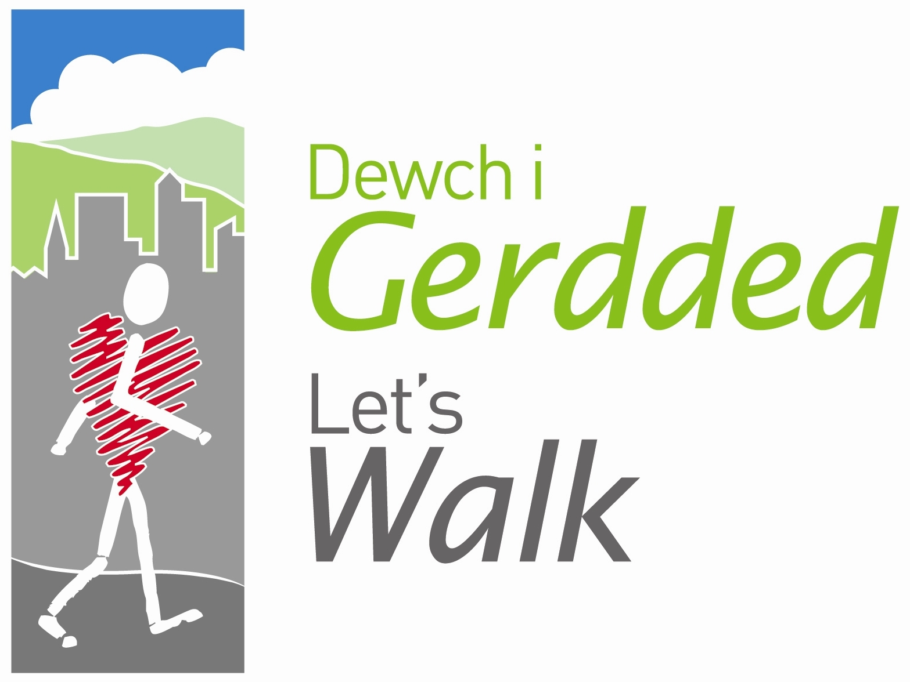

Holiadur Cerdded Iach

Mae bod yn fwy egnïol yn ddiogel i’r rhan fwyaf o bobl. Dylai rhai pobl wirio gyda’u meddyg cyn dechrau bod yn llawer mwy egnïol yn gorfforol. Dechreuwch drwy ateb y cwestiwn isod.

1. A yw eich meddyg wedi dweud wrthych erioed bod gennych gyflwr ar y galon? | Do  Naddo 
2. A ydych yn teimlo poen yn eich brest wrth gymryd rhan mewn gweithgarwch corfforol? | Ydw  Nac ydw 
3. Yn ystod y mis diwethaf, a ydych wedi cael poen yn eich brest heb fod yn cymryd rhan mewn gweithgarwch corfforol? | Do  Naddo 
4. A ydych yn colli eich cydbwysedd oherwydd penysgafndod neu’n mynd yn anymwybodol weithiau? | Ydw  Nac ydw 
5. A oes gennych broblem gyda’ch esgyrn neu eich cymalau a allai fynd yn waeth wrth i chi newid eich gweithgarwch corfforol? | Oes  Nagoes 

Datganiad

- Yr wyf yn deall os wyf wedi ateb unrhyw un neu fwy o’r cwestiynau uchod yn gadarnhaol y dylwn geisio cyngor meddygol cyn mynychu rhaglen gerdded ac mai fi fy hun fydd yn gyfrifol am unrhyw effaith a gaiff y cerdded arnaf.

- Yr wyf yn cytuno i ddweud wrth yr arweinwyr cerdded am unrhyw newid i’m hiechyd a all effeithio ar fy atebion i’r cwestiynau uchod.

- Yr wyf yn deall y bydd yr wybodaeth hon yn cael ei rhannu gydag arweinwyr cerdded eraill.

Enw (prif lythrennau): …………………………………………………………………………….…

Arwyddwyd: …………………………………………………………………………………….

Dyddiad: …………………………………………………………………………………………….

6. A ydych yn dioddef o’r clefyd siwgr? Ydw  Nac ydw 

7. A oes gennych asthma? Oes  Nagoes 

8. A oes gennych salwch hirdymor neu anabledd yn effeithio
neu’n cyfyngu ar eich gweithgareddau o ddydd i ddydd? Oes  Nagoes 
Os oes, rhowch fanylion byr: …………………………………………………………………………………
……………………………………………………………………………………………………………………………..
Rhowch wybod i’r Arweinydd Cerdded am unrhyw gyflyrau eraill y dylai wybod amdanynt.
Manylion cyswllt mewn argyfwng
Enw: ………………………………………………………………………………………………....
Rhif Ffôn: ..……………………………………………………………………………………………

